ЗАТВЕРДЖЕНО:

Рішення уповноваженої особи

від 15.09.2022

КЕП______ Т.В.СВІДЕРСЬКА

ДОКУМЕНТАЦІЯ СПРОЩЕНОЇ ЗАКУПІВЛІ
(вимоги до предмету закупівлі)

ДК 021:2015 45220000-5 Інженерні та будівельні роботи
Послуги з улаштування рампи для ДОП, 08300 за адресою: вул. Київський шлях, 127 Г,
м. Бориспіль, Київська область

Україна, м. Київ

2022 рік

№ | I. Загальні положення
1 | Терміни, які вживаються в документації | Документацію розроблено відповідно до вимог Закону України «Про публічні закупівлі» (далі - Закон). Терміни вживаються у значенні, наведеному в Законі.
2 | Інформація про замовника торгів
2.1 | повне найменування | Найменування замовника: Акціонерне товариство «Укрпошта», код згідно з ЄДРПОУ замовника: 21560045.  Найменування закупівельника: Акціонерне товариство «Укрпошта» в особі Київської міської дирекції АТ «Укрпошта», код згідно з ЄДРПОУ закупівельника: 01189979.
2.2 | місцезнаходження | Замовник: 01001, м. Київ, вул. Хрещатик, будинок 22. Закупівельник: 01001, м. Київ, вул. Хрещатик, будинок 22.
2.3 | прізвище, ім’я та по батькові, посада та електронна адреса однієї чи кількох посадових осіб замовника, уповноважених здійснювати зв’язок з учасниками | Відповідальний за надання роз’яснень щодо технічної специфікації та проекту договору: Начальник РБВ Київської міської дирекції АТ «Укрпошта» Двірник Олексій Миколайович,  моб. 0673797975, e-mail: dvirnyk-om@ukrposhta.ua  Відповідальний за проведення торгів та надання роз’яснень щодо тендерної документації: менеджер з публічних закупівель управління тендерних процедур АТ «Укрпошта» Свідерська Тетяна Володимирівна,  моб. 0507002130, e-mail: sviderska-tv@ukrposhta.ua
3 | Вид закупівлі | Спрощена закупівля
4 | Інформація про предмет закупівлі
4.1 | назва предмета закупівлі | ДК 021:2015 45220000-5 Інженерні та будівельні роботи  Послуги з улаштування рампи для ДОП, 08300 за адресою: вул. Київський шлях, 127 Г, м. Бориспіль, Київська область
4.2 | опис окремої частини або частин предмета закупівлі (лота), щодо яких можуть бути подані пропозиції | Закупівля на лоти не поділяється
4.3 | кількість товару та місце його поставки або місце, де повинні бути виконані роботи чи надані послуги, їх обсяги | Згідно технічної специфікації (додаток 2 до документації) та/або проєкту договору (додаток 3 до документації)
4.4 | строки поставки товарів, виконання робіт, надання послуг | Згідно технічної специфікації (додаток 2 до документації) та/або проєкту договору (додаток 3 до документації)
5 | Недискримінація учасників | Учасники (резиденти та нерезиденти) всіх форм власності та організаційно-правових форм беруть участь у спрощених закупівлях на рівних умовах.
6 | Інформація про валюту, у якій повинна бути зазначена ціна пропозиції | Валютою пропозиції є національна валюта України – гривня. Розрахунки за послуги здійснюватимуться у національній валюті України згідно умов договору про закупівлю.
7 | Інформація про мову (мови), якою (якими) повинні бути складені пропозиції | Всі документи, що готуються учасником, викладаються українською мовою. Документи, які не готуються учасником та представлені в складі пропозиції, можуть бути надані як українською, так і російською мовами. Якщо в складі пропозиції надається документ на іншій мові ніж українська або російська, учасник надає переклад цього документа. Відповідальність за якість та достовірність перекладу несе учасник.
II. Порядок внесення змін та надання роз’яснень
1 | Порядок уточнення інформації та внесення змін | У період уточнення інформації учасники спрощеної закупівлі мають право звернутися до замовника через електронну систему закупівель за роз’ясненням щодо інформації, зазначеної в оголошенні про проведення спрощеної закупівлі, щодо вимог до предмета закупівлі та/або звернутися до замовника з вимогою щодо усунення порушення під час проведення спрощеної закупівлі.  Усі звернення за роз’ясненнями, звернення з вимогою щодо усунення порушення автоматично оприлюднюються в електронній системі закупівель без ідентифікації особи, яка звернулася до замовника.  Замовник протягом одного робочого дня з дня їх оприлюднення зобов’язаний надати роз’яснення на звернення учасників спрощеної закупівлі, які оприлюднюються в електронній системі закупівель, та/або внести зміни до оголошення про проведення спрощеної закупівлі, та/або вимог до предмета закупівлі.  У разі внесення змін до оголошення про проведення спрощеної закупівлі строк для подання пропозицій продовжується замовником в електронній системі закупівель не менше ніж на два робочі дні.  Замовник має право з власної ініціативи внести зміни до оголошення про проведення спрощеної закупівлі та/або вимог до предмета закупівлі, але до початку строку подання пропозицій. Зміни, що вносяться замовником, розміщуються та відображаються в електронній системі закупівель у вигляді нової редакції документів.
III. Інструкція з підготовки пропозицій
1 | Зміст і спосіб подання пропозиції | Пропозиції подаються учасниками після закінчення строку періоду уточнення інформації, зазначеної замовником в оголошенні про проведення спрощеної закупівлі, в електронному вигляді шляхом заповнення електронних форм з окремими полями, де зазначається інформація про ціну та інші критерії оцінки (у разі їх встановлення замовником), шляхом завантаження необхідних документів через електронну систему закупівель, що підтверджують відповідність вимогам, визначеним замовником.  Електронна система закупівель автоматично формує та надсилає повідомлення учаснику про отримання його пропозиції із зазначенням дати та часу.  Кожен учасник має право подати тільки одну пропозицію (у тому числі до визначеної в оголошенні про проведення спрощеної закупівлі частини предмета закупівлі (лота).  Пропозиції учасників, подані після закінчення строку їх подання, електронною системою закупівель не приймаються.  Пропозиція учасника повинна містити підтвердження надання учасником забезпечення пропозиції, якщо таке забезпечення передбачено оголошенням про проведення спрощеної закупівлі.  Учасник має право внести зміни або відкликати свою пропозицію до закінчення строку її подання без втрати свого забезпечення пропозиції.  Такі зміни або заява про відкликання пропозиції враховуються, якщо вони отримані електронною системою закупівель до закінчення строку подання пропозицій.  --------------------------------------------------------------------------------  Під час використання електронної системи закупівель з метою подання пропозицій та їх оцінки документи, які вимагаються замовником у додатку 1 до документації, та дані створюються та подаються з урахуванням вимог законів України «Про електронні документи та електронний документообіг» та «Про електронні довірчі послуги».  Під час використання електронної системи закупівель з метою подання пропозицій та їх оцінки документи, які вимагаються замовником у цій документації, та дані створюються та подаються з урахуванням вимог законів України «Про електронні документи та електронний документообіг», «Про електронні довірчі послуги» та Постанови КМУ від 03.03.2020 року №193 «Про реалізацію експериментального проєкту щодо забезпечення можливості використання удосконалених електронних підписів і печаток, які базуються на кваліфікованих сертифікатах відкритих ключів». Під час подання пропозицій та створенні даних, особа, яка має повноваження щодо підпису документів пропозиції, повинна пройти електронну ідентифікацію в електронній системі закупівель за допомогою кваліфікованого електронного підпису (надалі – КЕП) або удосконаленого електронного підпису на незахищеному типі носія (надалі – УЕП) (автентифікацію):  Якщо учасником є юридична особа:  - КЕП або УЕП службової (посадової) особи учасника закупівлі,  або  - КЕП або УЕП фізичної особи - представника учасника закупівлі за довіреністю, дорученням або іншим документом, що уповноважує її.  Якщо учасником є фізична особа-підприємець:  - КЕП або УЕП фізичної особи  Створити та підписати електронний документ за допомогою кваліфікованого електронного підпису можна за допомогою загальнодоступних програмних комплексів, наприклад: https://acskidd.gov.ua/sign.  --------------------------------------------------------------------------------  Замовником не вимагається від учасників засвідчувати документи (матеріали та інформацію), що подаються у складі пропозиції, печаткою та підписом уповноваженої особи, якщо такі документи (матеріали та інформація) надані у формі електронного документа через електронну систему закупівель із накладанням електронного підпису, що базується на кваліфікованому сертифікаті електронного підпису, відповідно до вимог Закону України "Про електронні довірчі послуги.  --------------------------------------------------------------------------------  Повноваження на підпис документів пропозиції підтверджуються документально згідно додатку 1 до документації.  --------------------------------------------------------------------------------  Документи, що не передбачені законодавством для учасників - юридичних, фізичних осіб, у тому числі фізичних осіб - підприємців, можуть не подаватись у складі пропозиції. Відсутність документів, що не передбачені законодавством для учасників - юридичних, фізичних осіб, у тому числі фізичних осіб - підприємців, у складі пропозиції, не може бути підставою для її відхилення.  Відповідальність за достовірність та зміст інформації, викладеної в документах, які подані у складі пропозиції, несе учасник.
2 | Розмір та умови надання забезпечення пропозицій | Забезпечення пропозиції – не вимагається
3 | Умови повернення чи неповернення забезпечення пропозиції | Забезпечення пропозиції не застосовується
4 | Вимоги до учасників | Замовник вимагає від учасників закупівлі подання ними документально підтвердженої інформації про їх відповідність вимогам згідно додатку 1 до документації.  У разі участі об’єднання учасників підтвердження відповідності вимогам здійснюється з урахуванням узагальнених об’єднаних показників кожного учасника такого об’єднання на підставі наданої об’єднанням інформації.  ---------------------------------------------------------------------  Учасником спрощеної закупівлі не може бути юридична особа, до якої застосовано персональні спеціальні економічні та інші обмежувальні заходи (санкції) відповідно до Закону України «Про санкції».  ---------------------------------------------------------------------  Учасники закупівлі при поданні пропозиції повинні враховувати норми:  - Постанови Кабінету Міністрів України «Про забезпечення захисту національних інтересів за майбутніми позовами держави Україна у зв’язку з військовою агресією Російської Федерації» від 03.03.2022 № 187, оскільки замовник не може виконувати грошові та інші зобов’язання, кредиторами за якими є Російська Федерація або особи пов’язані з країною агресором, що визначені підпунктом 1 пункту 1 цієї Постанови;  - Постанови Кабінету Міністрів України «Про застосування заборони ввезення товарів з Російської Федерації» від 09.04.2022 № 426, оскільки цією постановою заборонено ввезення на митну територію України в митному режимі імпорту товарів з Російської Федерації;  - Закону України «Про забезпечення прав і свобод громадян та правовий режим на тимчасово окупованій території України» від 15.04.2014 № 1207-VII (далі – Закон № 1207-VII), оскільки Законом № 1207-VII на період тимчасової окупації заборонено переміщення товарів (робіт, послуг) з тимчасово окупованої території на іншу територію України та/або з іншої території України на тимчасово окуповану територію усіма видами транспорту, в тому числі автомобільним, залізничним, повітряним та трубопровідним транспортом, а також лініями електропередач та гідротехнічними спорудами за винятком випадків, передбачених ч.3 та ч. 4 статті 13-1 № 1207-VII.  У випадку не врахування учасником під час подання пропозиції зазначеного, зокрема невідповідності учасника чи товару, зазначеним нормативно-правовим актам, пропозиція учасника вважатиметься такою, що не відповідає умовам, визначеним в оголошенні про проведення спрощеної закупівлі, та вимогам до предмета закупівлі, та підлягатиме відхиленню на підставі пункту 1 частини 13 статті 14 Закону.
5 | Інформація про необхідні технічні, якісні та кількісні характеристики предмета закупівлі | Учасники закупівлі повинні надати у складі пропозицій інформацію та документи, які підтверджують відповідність пропозиції учасника технічним, якісним, кількісним та іншим характеристикам та вимогам до предмета закупівлі, установленим замовником (згідно додатку 2 до документації).
IV. Подання, розкриття, оцінка та розгляд пропозиції
1 | Кінцевий строк подання пропозицій | Кінцевий строк подання пропозицій - згідно оголошення про проведення закупівлі.
2 | Дата і час розкриття пропозиції | Перед початком електронного аукціону автоматично розкривається інформація про ціни/приведені ціни пропозицій.  Розкриття пропозицій з інформацією та документами, що підтверджують відповідність учасника умовам, визначеним в оголошенні про проведення спрощеної закупівлі, та вимогам до предмета закупівлі, а також з інформацією та документами, що містять технічний опис предмета закупівлі, здійснюється автоматично електронною системою закупівель одразу після завершення електронного аукціону.
3 | Перелік критеріїв та методика оцінки пропозиції із зазначенням питомої ваги критерію | Оцінка пропозицій проводиться автоматично електронною системою закупівель на основі критеріїв і методики оцінки, зазначених у цій документації шляхом застосування електронного аукціону.  Дата і час проведення електронного аукціону визначаються електронною системою закупівель автоматично.  Критеріями оцінки є ціна. Питома вага критерію – 100%.  Замовник та учасники не можуть ініціювати будь-які переговори з питань внесення змін до змісту або ціни поданої пропозиції.
4 | Розгляд пропозицій | Замовник розглядає на відповідність умовам, визначеним в оголошенні про проведення спрощеної закупівлі, та цієї документації, яка за результатами електронного аукціону (у разі його проведення) визначена найбільш економічно вигідною.  Строк розгляду найбільш економічно вигідної пропозиції не повинен перевищувати п’ять робочих днів з дня завершення електронного аукціону.  За результатами оцінки та розгляду пропозиції замовник визначає переможця.  Повідомлення про намір укласти договір про закупівлю замовник оприлюднює в електронній системі закупівель.  У разі якщо учасник стає переможцем декількох або всіх лотів, замовник може укласти один договір про закупівлю з переможцем, об’єднавши лоти.  У разі відхилення найбільш економічно вигідної пропозиції замовник розглядає наступну пропозицію учасника, який за результатами оцінки надав наступну найбільш економічно вигідну пропозицію.  Наступна найбільш економічно вигідна пропозиція визначається електронною системою закупівель автоматично.
5 | Інша інформація та опис та приклади формальних (несуттєвих) помилок | Витрати пов’язані з підготовкою та поданням пропозиції учасник несе самостійно. До розрахунку ціни пропозиції не включаються будь-які витрати, понесені учасником у процесі проведення закупівлі та укладення договору про закупівлю, витрати, пов’язані із оформленням забезпечення пропозиції. Зазначені витрати сплачуються учасником. Понесені витрати учасника не відшкодовуються (в тому числі і у разі відміни закупівлі).  Допущення учасниками формальних (несуттєвих) помилок в пропозиції не призведе до відхилення їх пропозицій. Формальними (несуттєвими) вважаються помилки, що пов’язані з оформленням пропозиції та не впливають на зміст пропозиції, а саме наступні технічні помилки та описки:  технічні помилки та описки, в тому числі відсутність підписів, печаток на окремих документах;  технічні і орфографічні помилки та механічні описки в словах та словосполученнях, що зазначені в документах пропозиції;  зазначення невірної назви документу, що підготовлений, у разі якщо зміст такого документу повністю відповідає вимогам цієї документації;  відсутність інформації, надання якої вимагається у документі, якщо така інформація міститься в іншому документі або документах пропозиції;  недотримання встановленої форми документа, якщо поданий документ повністю відповідає вимогам цієї документації за змістом;  інші помилки, що пов’язані з оформленням пропозиції та не впливають на її зміст.
6 | Відхилення пропозицій | Замовник відхиляє пропозицію в разі, якщо:  пропозиція учасника не відповідає умовам, визначеним в оголошенні про проведення спрощеної закупівлі, та вимогам до предмета закупівлі;  учасник не надав забезпечення пропозиції, якщо таке забезпечення вимагалося замовником;  учасник, який визначений переможцем спрощеної закупівлі, відмовився від укладення договору про закупівлю;  якщо учасник протягом одного року до дати оприлюднення оголошення про проведення спрощеної закупівлі відмовився від підписання договору про закупівлю більше двох разів із замовником, який проводить таку спрощену закупівлю.  У разі якщо до учасника спрощеної закупівлі застосовано персональні спеціальні економічні та інші обмежувальні заходи (санкції) відповідно до Закону України «Про санкції», чи спеціальні санкції за порушення законодавства про зовнішньоекономічну діяльність, а також будь-які інші обставини та заходи нормативного, адміністративного чи іншого характеру, що перешкоджають укладенню та/або виконанню договору про закупівлю, пропозицію такого учасника буде відхилено як таку, що не відповідає умовам, визначеним в оголошенні про проведення спрощеної закупівлі, та вимогам до предмета закупівлі.  Інформація про відхилення пропозиції протягом одного дня з дня прийняття рішення замовником оприлюднюється в електронній системі закупівель та автоматично надсилається учаснику, пропозиція якого відхилена через електронну систему закупівель.  Учасник, пропозиція якого відхилена, може звернутися до замовника з вимогою надати додаткову аргументацію щодо причин невідповідності його пропозиції умовам, визначеним в оголошенні про проведення спрощеної закупівлі, та вимогам до предмета закупівлі. Не пізніше ніж через три робочих дні з дня надходження такого звернення через електронну систему закупівель замовник зобов’язаний надати йому відповідь.
V. Результати закупівлі та укладання договору про закупівлю
1 | Відміна закупівлі | Замовник відміняє спрощену закупівлю в разі:  1) відсутності подальшої потреби в закупівлі товарів, робіт і послуг;  2) неможливості усунення порушень, що виникли через виявлені порушення законодавства з питань публічних закупівель;  3) скорочення видатків на здійснення закупівлі товарів, робіт і послуг.  Спрощена закупівля автоматично відміняється електронною системою закупівель у разі:  1) відхилення всіх пропозицій згідно з частиною 13 статті Закону;  2) відсутності пропозицій учасників для участі в ній.  Спрощена закупівля може бути відмінена частково (за лотом).  Повідомлення про відміну закупівлі оприлюднюється в електронній системі закупівель:  замовником протягом одного робочого дня з дня прийняття замовником відповідного рішення;  електронною системою закупівель протягом одного робочого дня з дня автоматичної відміни спрощеної закупівлі внаслідок відхилення всіх пропозицій або відсутності пропозицій учасників для участі у ній.  Повідомлення про відміну закупівлі автоматично надсилається всім учасникам електронною системою закупівель в день його оприлюднення
2 | Строк укладання договору | Замовник може укласти договір про закупівлю з учасником, який визнаний переможцем спрощеної закупівлі, на наступний день після оприлюднення повідомлення про намір укласти договір про закупівлю, але не пізніше ніж через 20 днів.  Договір про закупівлю укладається згідно з вимогами статті 41 Закону
3 | Проєкт договору про закупівлю з обов’язковим зазначенням порядку змін його умов | Проєкт договору про закупівлю з обов’язковим зазначенням порядку змін його умов наведений у додатку 3 цієї документації.
4 | Істотні умови, що обов’язково включаються до договору про закупівлю | Істотні умови, що обов’язково включаються до договору про закупівлю викладено в проєкті договору, який наведений у додатку 3 цієї документації.
5 | Розмір, вид, строк та умови надання, повернення та неповернення забезпечення виконання договору про закупівлю | Не вимагається
Додаток 1
до документації

Перелік документів,
які повинні бути завантажені учасником у складі пропозиції

1. Інформація та документи, що підтверджують відповідність учасника вимогам: документи згідно додатку 1.1 до документації.

2. Інформація про необхідні технічні, якісні та кількісні характеристики предмета закупівлі, а саме:
згода з умовами та вимогами, які визначені у технічній специфікації (додаток 2 до документації) та гарантування їх виконання у вигляді підписаної технічної специфікації або у вигляді довідки в довільній формі

3. Документи, що підтверджують повноваження щодо підпису документів пропозиції:
- для посадової особи або представника учасника закупівлі: протокол засновників та/або наказ про призначення (у разі підписання керівником); довіреність, доручення (у разі підписання іншою уповноваженою особою Учасника); або інший документ, що підтверджує повноваження посадової особи учасника на підписання документів;
- для фізичної особи, у тому числі фізичної особи-підприємця: не вимагається.

4. Документ про створення об’єднання учасників - у разі якщо пропозиція подається об’єднанням учасників

Додаток 1.1
до документації

Інформація та документи, що підтверджують відповідність вимогам *

Вимоги | Перелік документів, що підтверджують інформацію про відповідність вимогам
Наявність персоналу відповідної кваліфікації, які мають необхідні знання та досвід | Гарантійний лист учасника про наявність основного інженерно-технічного персоналу та достатньої кількості працівників відповідної кваліфікації (керівник, інженер, фахівець, робітник тощо), які мають необхідні знання та досвід для виконання робіт, що є предметом закупівлі із зазначенням інформації про ПІБ, посаду, професію)

У разі участі об’єднання учасників підтвердження відповідності вимогам здійснюється з урахуванням узагальнених об’єднаних показників кожного учасника такого об’єднання на підставі наданої об’єднанням інформації
________________________________________________________________________________
Примірний приклад гарантійного листа про наявність основного інженерно-технічного персоналу та достатньої кількості працівників відповідної кваліфікації:
Уповноваженій особі
АТ «Укрпошта»
ГАРАНТІЙНИЙ ЛИСТ
(Назва учасника), як учасник закупівлі гарантуємо відповідність встановленим вимогам тобто наявність основного інженерно-технічного персоналу та достатньої кількості працівників відповідної кваліфікації (керівники, інженери, фахівці, робітники тощо), які мають необхідні знання та досвід для виконання робіт, що є предметом закупівлі:
Відомості про кадрові ресурси

№ п/п | ПІБ (керівників, інженерів, фахівців, робітників тощо) | Посада | Професія
1.
2.
3…
4
ВСЬОГО

________________________ | ________________________ | ________________________
посада уповноваженої особи Учасника | підпис та печатка | прізвище, ініціали
Додаток 2
до документації

ТЕХНІЧНА СПЕЦИФІКАЦІЯ

Предмет закупівлі: Послуги з улаштування рампи для ДОП, 08300 за адресою: вул. Київський шлях, 127 Г, м. Бориспіль, Київська область, код державного класифікатору 021-2015: 45220000-5 Інженерні та будівельні роботи.

Опис, перелік робіт та обсяги послуг наведено в дефектному акті нижче.
У кількості та в асортименті згідно дефектного акту:
№  п/п | Найменування робіт та витрат | Одиниця  виміру | Кількість
1 | 2 | 3 | 4
 | заміна дверей на рампу
1 | Демонтаж віконних коробок в кам'яних стінах з відбиванням штукатурки в укосах | шт | 1
2 | Обтiсування нерiвностей штукатурки | м2 | 2
3 | Демонтаж дверних прорізів готовими дверними блоками площею понад 2 до 3 м2 з металопластику у кам'яних стінах | м2 | 3,225
4 | Перевезення металоконструкцій важкого та легкого типів транспортом загального призначення на вiдстань 80 км | т | 0,4
5 | Знімання дверних полотен | м2 | 2,99
6 | Установлення металевих дверних коробок із навішуванням дверних полотен | м2 | 2
7 | Забивання щілин монтажною піною, площа перерізу щілини 20 см2 | м | 6
8 | Установлення зачинювача дверного | шт | 1
 | ремонт рампи
9 | Розробка ґрунту в траншеях та котлованах екскаваторами місткістю ковша 0,25 м3 з навантаженням на автомобілі-самоскиди, група ґрунту 2 | м3 | 1
10 | Розробка ґрунту вручну з переміщенням ручними візками на 20 м, група ґрунту 2 | м3 | 1
11 | Навантаження ґрунту вручну на автомобілі-самоскиди | м3 | 1
12 | Зрізання консолей | місце | 18
13 | Улаштування підстильних та вирівнювальних шарів  основи із щебеню шлакового | м3 | 1
14 | Копання ям для встановлення стояків та стовпів  глибиною 0,7 м | ям | 15
15 | Готування важкого бетону на щебені, клас бетону В20 | м3 | 2
16 | Виготовлення гратчастих конструкцій [стояки, опори, ферми та ін.] | т | 0,142
17 | Монтаж дрібних металоконструкцій вагою до 0,1 т | т | 0,147
18 | Фарбування металевих грат, рам, труб діаметром менше 50 мм тощо суриком за 2 рази | м2 | 6,8
 | Рампа
19 | Рiзання стального листа | м різа | 8
20 | Очищення поверхні металевими щiтками | м2 | 8
21 | Навантаження сміття вручну | т | 0,2094
22 | Перевезення сміття до 30 км | т | 0,2094
23 | Виготовлення площадок для обслуговування | т | 0,273
24 | Фарбування олiйними сумiшами за 2 рази ранiше пофарбованих металевих поверхонь площею бiльше 5 м2 | м2 | 10
25 | Перевезення інших вантажів транспортом загального  призначення на вiдстань 30 км | т | 0,37
 | Улаштування навісу
26 | Перевезення інших вантажів транспортом загального  призначення на вiдстань 30 км | т | 0,8
27 | Установлення та розбирання зовнішніх металевих  трубчастих інвентарних риштувань, висота риштувань  до 16 м | м2 | 12
28 | Улаштування лат [решетування] з прозорами із дощок і брусків під покрівлю з листової сталі | м2 | 15
29 | Улаштування покриття з листової сталі тільки скатів | м2 | 16,5
30 | Улаштування з листової сталі примикань до кам'яних стін | м | 6
 | улаштування бетонного вимощення
31 | Улаштування основи пiд вимощення | м3 | 1,2
32 | Ущільнення ґрунту пневматичними трамбівками, група ґрунтів 1, 2 | м3 | 1,2
33 | Улаштування бетонної пiдготовки [ бетон В 7,5 (М 100), F 100 (мрз100), крупнiсть заповнювача 20-40мм] | м3 | 1,2
34 | Навантаження сміття вручну | т | 0,3
35 | Перевезення сміття до 10 км | т | 0,3
36 | Улаштування фундаментних плит залізобетонних плоских /бетон важкий В 7,5 (М100), крупнiсть заповнювача 20-40мм/ | м3 | 1,2
37 | Установлення стальних конструкцій, що залишаються в  тілі бетону | т | 0,22749

Учасник (Виконавець) повинен виконати роботи з улаштування рампи для ДОП по вул Київський шлях, 127Г, в м. Бориспіль, Київської області. шляхом проведення робіт, обсяги яких наведено в «Дефектному акті».
1. Роботи необхідно виконувати з суворим дотриманням вимог інструкцій з техніки безпеки, пожежної безпеки та виробничої санітарії. Допуск до виконання робіт проводяться відповідно до діючих інструкцій та вказівок. До початку проведення робіт Виконавець зобов`язаний виконати підготовчі роботи по захисту приміщень Замовника від запилювання, забруднення, протікання та інших пошкоджень, пов`язаних з виконанням робіт (при необхідності).
Даним дефектним актом передбачається замінити вихідні двері на рампу на металеві з заниженням порогу для безперешкодного пересування поштових контейнерів.З меншити розмір каркасу рампи до розміру 2,7м х 2,7 м . Змонтувати металоконструкції для улаштування навісу. Покрівля над рампою виконується по деревяному решетуванню виконаному по змонтованим металоконструкціям та покриттям покрівельним профлистом ПП20 товщиною металу не менше 0,5мм
Покриття підлоги рампи виконати з рифленого сталевого листа товщиною не менше 3мм. Нульова відмітка рівню покриття рампи повинна відповідати рівню чистої підлоги складського приміщення та та відповідати вимогам ДБН В.2.2-43:2021.
Перед рампою для підїзду влаштувати бетонну площадку з бетону марки В15 [М-200],крупність заповнювача 10-20 мм, марка за морозостійкістю 250). Основу бетонного вимощення виконати з армуванням арматурою періодичного профілю діаметром 8 мм
2. Якість використовуваних під час виконання робіт матеріалів повинна відповідати діючим нормам і стандартам для даного виду матеріалів. Відповідальність за якість матеріалів несе Виконавець.
3. Працівники Виконавця, залучені до виконання робіт, повинні мати відповідну кваліфікацію та допуски для проведення вказаних робіт.
4. Гарантія якості виконаних робіт повинна складати не менше 24 місяців.
5. До вартості робіт включаються: всі витрати Виконавця, пов’язані з виконанням робіт, в тому числі вартість обладнання та матеріалів для виконання робіт, транспортні витрати, загальновиробничі витрати, кошти на покриття адміністративних витрат, заробітна плата, кошторисний прибуток, всі податки, збори та інші обов’язкові платежі, що сплачуються Виконавцем, тощо.
Кошторисна документація, складається на основі дефектних актів затверджених Замовником, та у відповідності до вимог Кошторисних норм України «Настанова визначення вартості будівництва».
Розрахунок остаточної вартості пропозиції (цінової пропозиції) здійснюється учасником, визнаним Переможцем спрощеної закупівлі, відповідно до цієї технічної специфікації (з урахуванням результатів аукціону) у вигляді кошторисної документації, розробленої в програмному комплексі АВК/ІВК, в електронному форматі IMD/BDSU та додатково в форматі exel, та протягом 5 днів з дати оприлюднення в електронній системі закупівель повідомлення про намір укласти договір про закупівлю надається для укладання договору на електронну пошту dvirnyk-om@ukrposhta.ua та trufanova-la@ukrposhta.ua:
- Договірна ціна;
- Зведений кошторисний розрахунок вартості ремонту з пояснювальною запискою;
- Відомість ресурсів до зведеного кошторисного розрахунку з обґрунтуванням та посиланням на постачальника (з зазначенням сертифікату якості матеріальних ресурсів);
- Локальний кошторис.
У разі надання пропозицій Учасником-неплатником ПДВ або якщо предмет закупівлі не обкладається ПДВ, то такі пропозиції надаються без врахування ПДВ, про що Учасник робить відповідну позначку.
Переможець спрощеної закупівлі може надати пропозицію, що перерахована в бік зменшення від пропозиції за результатами електронного аукціону (у тому числі ціни за одиницю товару) без зменшення обсягів закупівлі.
7. Строк виконання робіт протягом 30 робочих днів.
8. План приміщення для проведення поточного ремонту викладено в Додатку № 2 (а).

Учасник підтверджує та гарантує, що товар за предметом закупівлі, запропонований учасником у складі кошторисної документації, не буде ввезений на митну територію України в митному режимі імпорту товарів з Російської Федерації.

Поданням своєї пропозиції учасник підтверджує, що він не перебуває під дією спеціальних економічних та інших обмежувальних заходів, передбачених Законом України «Про санкції», чи спеціальних санкцій за порушення законодавства про зовнішньоекономічну діяльність, а також будь-яких інших обставин та заходів нормативного, адміністративного чи іншого характеру, що перешкоджають укладенню та/або виконанню договору про закупівлю.

_____________________________ | __________________________ | _________________________
посада уповноваженої особи Учасника | підпис та печатка (за наявності) | прізвище, ініціали

Додатку № 2 (а)

Послуги з улаштування рампи для ДОП, 08300 за адресою: вул. Київський шлях, 127 Г, м. Бориспіль, Київська область, код державного класифікатору 021-2015: 45220000-5 Інженерні та будівельні роботи.
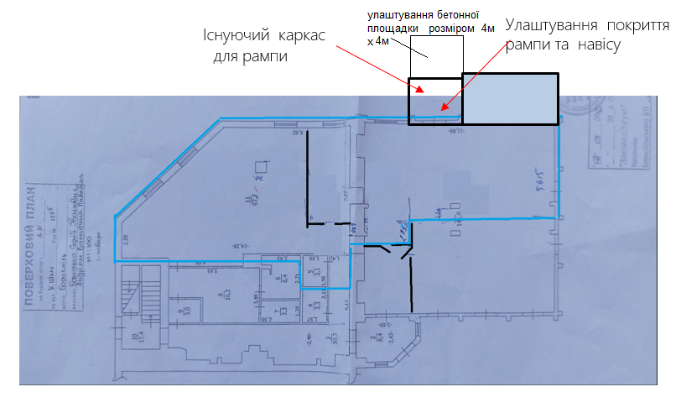
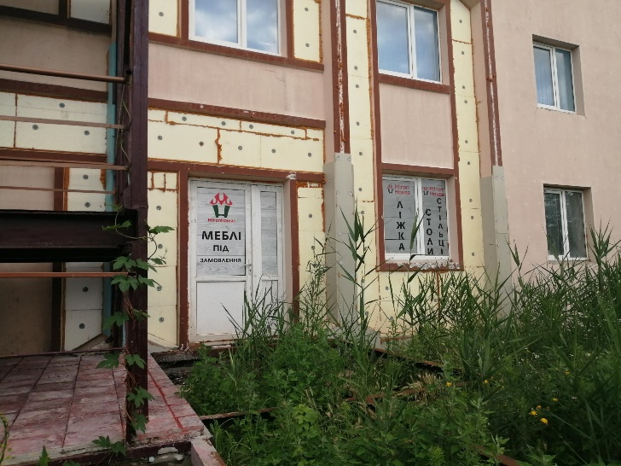

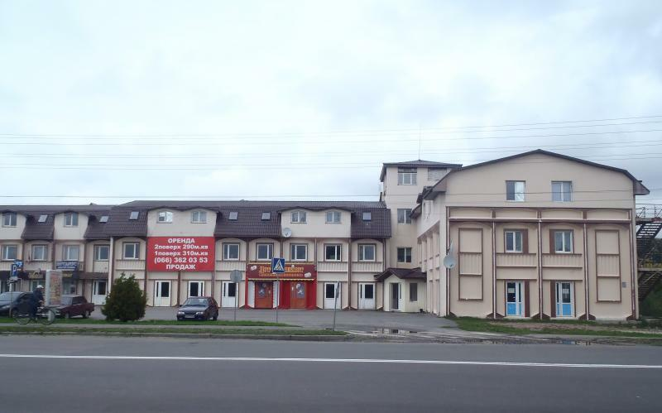
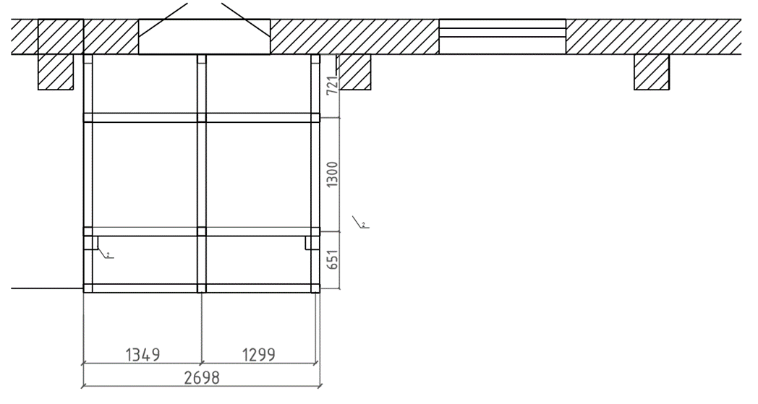
Виконати демонтаж старих та встановлення нових металевих дверей

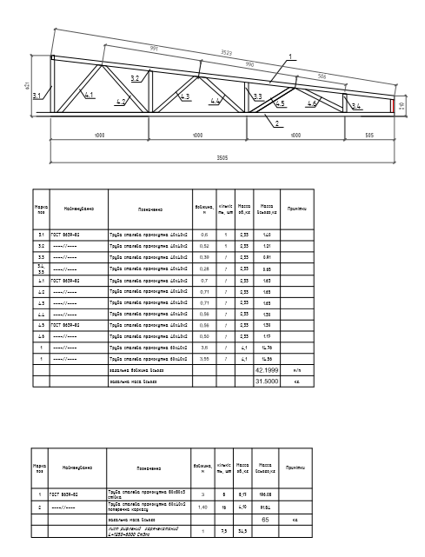

Додаток 3
до документації

ПРОЄКТ ДОГОВОРУ
1. ПРЕДМЕТ ДОГОВОРУ
1.1. Виконавець зобов'язується в порядку та на умовах, визначених цим Договором, надати «Послуги з улаштування рампи для ДОП, 08300 за адресою: вул. Київський шлях, 127 Г, м. Бориспіль, Київська область» код ДК 021:2015 – 452200000-5 Інженерні та будівельні роботи, ДКПП _________ (надалі – роботи), а Замовник зобов'язується в порядку та на умовах, визначених цим Договором, прийняти і оплатити виконані роботи.
  - У вартість робіт входить вартість необхідних матеріалів.
  - Обсяг і вартість робіт, що складають предмет даного договору, визначаються в додатку № 1 до Договору.
  - Об’єми робіт можуть бути зменшені Замовником у зв'язку з фінансовими можливостями та потребами Замовника.
  - Виконавець зобов’язується розпочати роботи протягом п’яти днів після укладання Договору і зобов’язується завершити виконання робіт до ______________ 2022 року/ протягом 30 робочих днів. Виконавець може забезпечити дострокове завершення виконання робіт і здачу їх Замовнику.
  - Роботи надаються Виконавцем згідно кошторисної документації, складеної на основі дефектних актів затверджених Замовником, та у відповідності до вимог Кошторисних норм України «Настанова визначення вартості будівництва».

2. ЦІНА ДОГОВОРУ ТА ПОРЯДОК РОЗРАХУНКІВ
2.1. Ціна Договору становить –_________________________, в т.ч. ПДВ – __________грн.
2.2. Порядок визначення вартості договірної ціни проводиться згідно положень Кошторисних норм України «Настанова визначення вартості будівництва» та локальних кошторисів. У вартість робіт входить вартість матеріалів.
2.3. Договірна ціна може коригуватися тільки за взаємною згодою Сторін. Договірна ціна може підлягати коригуванню у зв’язку із зменшенням фактичного обсягу фінансування видатків та в інших випадках, передбачених Договором та діючим законодавством України.
2.4. Загальновиробничі і адміністративні витрати у складі договірної ціни визначаються на підставі усереднених показників, наведених в додатках 18, 19 Кошторисних норм України «Настанова визначення вартості будівництва».
2.5. Прибуток приймається відповідно до усереднених показників для визначення розміру прибутку, що передбачено пунктом 4 додатком 25 Кошторисних норм України «Настанова визначення вартості будівництва»., з урахуванням обмежень, встановлених законодавством, погоджений Замовником.
2.6. Платежі за Договором здійснюються Замовником шляхом переказу коштів у гривнях в безготівковій формі на поточний рахунок Виконавця.
2.7. Розрахунки здійснюються протягом 20 (двадцяти) банківських днів з моменту підписання Сторонами Актів виконання робіт, що складаються на підставі наданих Замовнику форм КБ-2В та КБ-3 після надання Виконавцем повного об’єму робіт відповідно до Додатку № 1 до Договору.

3. ПОРЯДОК ЗДАЧІ-ПРИЙМАННЯ РОБІТ
  - Здача-приймання виконаних робіт оформляється Актами виконаних робіт на підставі форм КБ-2В та КБ-3. Акти виконаних робіт у двох примірниках складає Виконавець та надає їх Замовнику на підписання.
  - Акти виконаних робіт підписуються Замовником та повертаються у одному примірнику Виконавцю протягом 20 (двадцяти) робочих днів після проведення обстеження за результатами наданих робіт.
  - Замовник має право відмовитися від прийняття виконаних робіт у разі виявлення недоліків, та вимагати безоплатного виправлення виявлених недоліків, що виникли внаслідок допущених Виконавцем порушень.
  - У випадку відмови Замовника від прийняття робіт, Сторони протягом 3 (трьох) робочих днів з дати виявлення недоліків у виконаних роботах складають двосторонній акт про порядок і строки усунення виявлених недоліків (дефектів) з переліком допущених Виконавцем при наданні робіт недоліків та строків їх усунення.
3.5. У разі не підписання з боку Замовника Акту виконаних робіт чи ненаданні письмових обґрунтованих причин відмови у його підписанні протягом 20 (двадцяти) робочих днів з моменту проведення обстеження об’єкту, роботи вважаються прийнятими на наступний після спливу вказаного строку робочий день і підлягають оплаті.
3.6. Закінченням виконання робіт є дата підписання Замовником останнього Акту виконання робіт після надання повного об’єму робіт.

4. ЯКІСТЬ РОБІТ
4.1. Якість робіт, що є предметом цього Договору та матеріали, що використовуються при їх виконанні, повинні відповідати вимогам проекту виконання робіт і діючим нормативним документам, стандартам, технічним та іншим умовам прийнятих для даного виду робіт. Виконавець забов’язується надати копії документів, що підтверджують якість матеріалів, що використовуються при виконанні робіт (висновки державної санітарно-епідемілогічної експертизи, сертифікат якості/відповідності (якщо матеріали підлягають сертифікації), тощо).
4.2. Виконавець гарантує якість робіт та перед початком робіт надає Замовнику копії всіх необхідних дозволів та ліцензій.
4.3. У разі неякісного надання робіт та використання неякісних матеріалів, Виконавець зобов’язується протягом 5-ти робочих днів усунути недоліки, з моменту пред’явлення Замовником претензії.
4.4. Гарантійний строк проведених робіт та використаних матеріалів становить 2 роки.
4.5. У разі ненадання таких документів, зазначених у пунктах 4.1. та 4.2. цього Договору, Замовник має право відмовитись від приймання робіт.

5. ПОРЯДОК ТА СТРОКИ ВИКОНАННЯ РОБІТ
5.1. Виконавець виконує Роботи по Об’єкту, згідно обсягів та строків наведених в Додатках до даного Договору.
5.2. Виконавець зобов’язаний завершити Роботи на Об’єкті у строк до ______________ 2022 року протягом 30 робочих днів.

6. ПРАВА ТА ОБОВ’ЯЗКИ СТОРІН
6.1. Замовник зобов’язаний:
6.1.1. Своєчасно та в повному обсязі сплачувати грошові кошти за виконані Роботи.
6.1.2. Приймати виконані Роботи відповідно до умов цього Договору.
6.1.3. Належним чином виконувати умови цього Договору.
6.2. Замовник має право:
6.2.1. Своєчасно отримати виконання Робіт, якість яких відповідає розділу 4 цього Договору.
6.2.2. Достроково розірвати цей Договір в односторонньому порядку у разі невиконання або неналежного виконання взятих на себе зобов’язань Виконавцем, повідомивши про це Виконавця за 20 календарних днів до дати розірвання Договору.
6.2.3. Відмовитись від приймання Робіт в разі не надання, або несвоєчасного надання Виконавцем необхідних документів для приймання виконаних Робіт.
6.2.4. Повернути документи Виконавцю без здійснення оплати в разі не належного оформлення документів, визначених цим Договором (відсутність підписів тощо).
6.2.5. В односторонньому порядку зменшити обсяги закупівлі та ціну цього Договору в залежності від реального фінансування видатків чи технічних потреб Замовника.
6.3. Виконавець зобов’язаний:
6.3.1. Забезпечити виконання Робіт у строки, встановлені цим Договором.
6.3.2. Забезпечити виконання Робіт, якість яких відповідає умовам, встановленим розділом 4 цього Договору та чинному законодавству України.
6.3.3. Надати Замовнику всі необхідні документи, що підтверджують якість матеріалів згідно розділу 4. цього Договору та чинному законодавству України.
6.3.4. Своєчасно та за власний рахунок усунути виявлені дефекти чи недоліки виконаних Робіт.
6.3.5. Належним чином виконувати умови цього Договору.
6.4. Виконавець має право:
6.4.1. Своєчасно та в повному обсязі отримувати оплату за поставлені Товари та виконані Роботи.
6.4.2. Достроково розірвати цей Договір у разі невиконання зобов’язань Замовником, повідомивши про це Замовника за 20 (двадцять) календарних днів до дати розірвання Договору.

7. УСУНЕННЯ НЕДОЛІКІВ
7.1. У разі виявлення неналежного виконання робіт, завищення їх обсягів або неправильного застосування кошторисних норм, поточних цін, розцінок та інших помилок, що вплинули на вартість робіт, ненадання необхідних документів, Замовник має право відмовитись від підписання наданих актів та вимагати усунення недоліків.
7.2. Неналежним виконанням робіт вважаються роботи, виконані: неякісно, тобто з порушенням чинних в Україні будівельних норм та правил; з відхиленням від умов цього Договору; з використанням матеріальних ресурсів, що не відповідають чинним нормам або вимогам Замовника, зазначеним в Договорі.
7.3. У разі виявлення в процесі приймання-передачі робіт недоліків, що виникли з вини Виконавця, останній у визначений Замовником строк зобов’язаний усунути їх і повторно повідомити Замовника про готовність до передачі. Якщо Виконавець не усуне недоліки у визначений Замовником строк, Замовник має право, попередньо повідомивши Виконавця, усунути їх своїми силами або із залученням третіх осіб. Витрати Замовника, пов’язані з усуненням недоліків, відшкодовуються Виконавцем. У разі виявлення при виконанні робіт недоліків, які не можуть бути усунені Виконавцем, Замовником або третьою особою, Замовник має право відмовитися від прийняття таких робіт, а Виконавець зобов’язаний відшкодувати завдані Замовнику збитки.
7.4. Фінансування витрат, пов’язаних з проведенням експертизи щодо недоліків виконаних робіт, покладається на Виконавця.
7.5. Відшкодування витрат/збитків понесених Замовником на усунення недоліків може здійснюватися шляхом утримання Замовником з сум не перерахованої оплати відповідно до п. 2.7. Договору або шляхом направлення на адресу Виконавця вимоги з підтверджуючими документами щодо оплати суми збитків/витрат понесених Замовником. Виконавець протягом 5 (п’яти) робочих днів з дати отримання вимоги зобов’язаний оплатити визначену Замовником суму витрат/збитків.

8. ПОДАТКОВА ДОКУМЕНТАЦІЯ
8.1. Виконавець зобов’язаний своєчасно надати Замовнику зареєстровану в Єдиному реєстрі податкових накладних податкову накладну, складену в електронній формі із дотриманням умов щодо реєстрації електронного підпису уповноваженої Виконавцем особи у визначеному законодавством порядку.
8.2. Якщо у терміни, передбачені Податковим Кодексом України для реєстрації податкових накладних в Єдиному реєстрі податкових накладних, Виконавець не надасть Замовнику належним чином оформлену податкову накладну електронній формі та/або не здійснить її реєстрацію у Єдиному реєстрі податкових накладних, Замовник має право стягнути з Виконавця неустойку в розмірі 20 (двадцять) відсотків від вартості товарів (робіт, послуг) без урахування податку на додану вартість по такій податковій накладній з подальшим розірванням Договору в односторонньому порядку.
8.3. Якщо в результаті будь-яких дій чи бездіяльності Виконавця Замовнику будуть донараховані податкові зобов’язання та/або будуть застосовані штрафні санкції та/або Замовник не отримає (не в повному обсязі отримає) податковий кредит та/або податковий кредит не буде визнаний контролюючим органом, та/або Договір буде визнано цілком або в окремих частинах недійсним (нікчемним) з вини Виконавця, Виконавець зобов’язується компенсувати Замовнику всі збитки, не отриманий (недоотриманий, не визнаний) податковий кредит та/або не визнані втрати, а також стягнуті органами Державної фіскальної служби України штрафні санкції.

9. ПРОМИСЛОВА БЕЗПЕКА
ТА ОХОРОНА НАВКОЛИШНЬОГО СЕРЕДОВИЩА
9.1. Виконавець несе повну відповідальність згідно діючого законодавства України перед персоналом Замовника та третіми особами за виконання вимог з охорони праці та техніки безпеки своїми робітниками, робітниками залучених ним організацій, при виконанні робіт на території Замовника.
9.2. Виконавець несе повну відповідальність за наявність та використання засобів індивідуального захисту: спецодяг, спецвзуття, беруші, респіраторів, касок та страхувальних пасків, захисних окулярів при виконанні Робіт в місцях, де є потреба.
9.3. Виконавець гарантує допуск до проведення Робіт персоналу, що пройшов навчання та перевірку знань з питань охорони праці (посвідчення про перевірку знань з ОП), згідно діючого законодавства України (відповідно до переліку робіт, зазначених в кошторисній документації), що має підтверджуватись наявністю на Об’єкті відповідних документів:
9.3.1. копія ліцензії на право виконання Робіт;
9.3.2. копія дозволу Держпраці України на виконання Робіт підвищеної небезпеки та експлуатації обладнання підвищеної небезпеки.
9.4. Виконавець гарантує використання інструментів, механізмів та обладнання, що відповідає вимогам діючих нормативних Актів з охорони праці.
9.5. За потреби виконавець при організації Робіт повинен визначити місця виконання Робіт та наявність огорожі, сигнальних стрічок та попереджувальних знаків.
9.6. Виконавець зобов’язаний:
9.6.1. дотримуватися робочого графіку, схеми переміщення та знаходження працівників, місць для паління, роздягальні;
9.6.2. забезпечити наявність документів у робітників, що посвідчують особу;
9.6.3. дотримуватися умов перебування транспорту на Об’єкті.
9.7. Виконавець зобов’язаний виконувати вимоги з утилізації відходів на Об’єкті:
9.7.1. не припускати спільного зберігання різних відходів;
9.7.2. не припускати тимчасового накопичення відходів у невстановлених місцях;
9.7.3. не складувати відходи на ґрунті, асфальті без використання відповідних
ємностей чи інших засобів, обмежуючих негативний вплив на оточуюче середовище;
9.7.4. забезпечити вивіз відходів своєї діяльності з Об’єкту та поводження з ними згідно діючого законодавства (ресурсоцінні та небезпечні відходи передавати на утилізацію, знищення чи захоронення підприємствами, що мають відповідні ліцензії, інші відходи передавати для розміщення на міському полігоні захоронення відходів згідно лімітів на відтворення та розміщення відходів);
9.7.5. забороняється зливати чи висипати залишки матеріалів, відходи виробництва у баки (побутові, промислові), каналізаційні колодязі, на газони та територію Замовника;
9.7.6. забороняється викидати будівельні відходи, відходи металу (металевих частин, тари та т.і.), відходи, які мають рідку складову (відходи клею, різноманітних розчинів, мастил та т.і.) у контейнери для збору побутових відходів;
9.7.7. експлуатація транспортних засобів у викидах яких зміст забруднюючих речовин перевищує нормативи або протікають паливно-мастильні матеріали не допускається. При стоянці транспортних засобів їх двигуни мають бути заглушені. В разі аварійних проливів паливно-мастильних матеріалів негайно прийняти міри з ліквідації плям забруднень;
9.7.8. бережно ставитись до зелених насаджень Об’єкту, не припускати наїздів, поламок та т.і.;
9.7.9. утримувати в чистоті робочі місця та/або робочі площадки на час та до закінчення виконання Робіт.
9.8. Виконавець та Замовник зобов’язуються наказами на підприємствах назначати своїх представників, відповідальних за дотримання вимог промислової безпеки на Об’єкті, а також осіб, що їх заміщують на період відсутності.

10. ВІДПОВІДАЛЬНІСТЬ СТОРІН
10.1. У випадку невиконання або неналежного виконання умов цього Договору, винна Сторона зобов’язана відшкодувати іншій Стороні заподіяні цим збитки, у порядку, передбаченому чинним законодавством.
10.2. В разі невиконання або порушенні строків виконання робіт, Виконавець сплачує Замовнику пеню в розмірі подвійної облікової ставки НБУ від суми невиконаних/несвоєчасно виконаних робіт, а за прострочення понад 30 днів Виконавець додатково сплачує штраф у розмірі 10 % від вартості невиконаних/несвоєчасно виконаних робіт.
10.3. Сплата неустойки (пені, штрафу) не звільняє Сторони від виконання зобов’язань, передбачених даним Договором.
10.4. У разі залучення Виконавцем субпідрядників, які мають сумнівну репутацію, та такими, що визнані або знаходяться на стадії банкрутства, щодо яких порушені кримінальні провадження тощо та/або у результаті його бездіяльності, унаслідок чого Замовнику будуть донараховані податкові зобов’язання з податку на додану вартість, податку на прибуток та/або будуть застосовані штрафні санкції з посиланням на нікчемність відповідних господарських операцій, та/або Договір буде визнано недійсним (нікчемним), Виконавець зобов’язується компенсувати Замовнику всі збитки, в тому числі стягнуті органами Державної фіскальної служби України штрафні санкції
10.5. У разі порушення Виконавцем зобов’язання щодо якості робіт, Виконавець сплачує на користь Замовника штраф у розмірі двадцяти відсотків від вартості неякісно виконаних робіт.
10.6. Виконавець несе відповідальність за дотримання всіх необхідних охоронних заходів, правил санітарної та протипожежної безпеки, правил охорони праці, використання техніки, матеріалів і конструкцій, а також за техніку безпеки під час виконання робіт.
  - Якщо в результаті будь-яких дій чи бездіяльності Виконавця Замовнику будуть донараховані податкові зобов’язання та/або будуть застосовані штрафні санкції та/або Замовник не отримає (не в повному обсязі отримає) податковий кредит та/або податковий кредит не буде визнаний контролюючим органом, та/або Договір буде визнано цілком або в окремих частинах недійсним (нікчемним) з вини Виконавця, Виконавець зобов’язується компенсувати Замовнику всі збитки, не отриманий (недоотриманий, не визнаний) податковий кредит та/або невизнані витрати, а також стягнуті органами Державної фіскальної служби України штрафні санкції.
  - Якщо у терміни, передбачені Податковим кодексом України для реєстрації податкових накладних в Єдиному реєстрі податкових накладних (далі – ЄРПН), Виконавець не надасть Замовнику належним чином оформлену податкову накладну в електронній формі та/або не здійснить її реєстрацію у ЄРПН, Замовник має право стягнути з Виконавця неустойку в розмірі 20 (двадцяти) відсотків від вартості товарів (робіт, послуг) без урахування податку на додану вартість по такій податковій накладній з подальшим розірванням Договору в односторонньому порядку (на розсуд Замовника). Цей пункт не застосовується до Виконавця, якщо останній не є платником податку на додану вартість.

11. АНТИКОРУПЦІЙНЕ ЗАСТЕРЕЖЕННЯ
11.1. Сторони зобов’язуються забезпечити повну відповідальність свого персоналу вимогам антикорупційного законодавства України.
11.2. Сторони погоджуються не здійснювати, прямо чи опосередковано, жодних грошових виплат, передачі майна, надання переваг, пільг, послуг, нематеріальних активів, будь-якої іншої вигоди нематеріального чи не грошового характеру без законних на те підстав з метою чинити вплив на рішення іншої Сторони чи її службових осіб з тим щоб отримати будь-яку вигоду або перевагу.
11.3. Сторони підтверджують, що їх працівники не використовують надані їм службові повноваження чи пов’язані з ними можливості з метою одержання неправомірної вигоди або прийняття такої вигоди чи прийняття обіцянки/пропозиції такої вигоди для себе чи інших осіб, в тому числі щоб схилити цю особу до протиправного використання наданих їй службових повноважень чи пов’язаних з ними можливостей.
11.4. Кожна із Сторін цього Договору відмовляється від стимулювання будь-яким чином працівників іншої Сторони, в тому числі шляхом надання грошових сум, подарунків, безоплатного виконання на їх адресу послуг та іншими, не пойменованими у цьому пункті способами, що ставить працівника в певну залежність і спрямованого на забезпечення виконання цим працівником будь-яких дій на користь стимулюючої його Сторони.

12. ВИРІШЕННЯ СПОРІВ
12.1 Усі спори, що пов'язані з цим Договором, його укладанням або такі, що виникають в процесі виконання умов цього Договору, вирішуються шляхом переговорів між представниками Сторін. Якщо спір неможливо вирішити шляхом переговорів, він вирішується в судовому порядку за встановленою підвідомчістю та підсудністю такого спору у порядку, визначеному відповідним чинним в Україні законодавством.

13. ФОРС-МАЖОР
13.1. Сторони звільняються від відповідальності за повне чи часткове невиконання або неналежне виконання зобов'язань, передбачених цим Договором, якщо воно сталося внаслідок дії форс-мажорних обставин.
13.2. Під форс-мажорними обставинами в цьому Договорі слід розуміти будь-які обставини зовнішнього щодо Сторін характеру, що виникли без вини Сторін, поза їх волею або всупереч волі чи бажанню Сторін, і які не можна було ні передбачити, ні уникнути, включаючи стихійні явища природного характеру (землетруси, повені, урагани, руйнування в результаті блискавки тощо), лиха техногенного та антропогенного походження (вибухи, пожежі, вихід з ладу машин, обладнання тощо), обставини суспільного життя (воєнні дії, громадські хвилювання, епідемії, страйки, бойкоти тощо), а також видання актів органів державної влади чи місцевого самоврядування, інші законні або незаконні заборонні заходи названих органів, які унеможливлюють виконання Сторонами зобов'язань за цим Договором або перешкоджають такому виконанню тощо.
13.3. Сторона, що не має можливості належним чином виконати свої зобов'язання за цим Договором внаслідок дії форс-мажорних обставин, повинна письмово повідомити, протягом 10 (десяти) календарних днів, іншу Сторону про існуючі перешкоди та їх вплив на виконання зобов'язань за цим Договором.
13.4. Якщо форс-мажорні обставини діють протягом 60 днів поспіль і не виявляють ознак припинення, цей Договір може бути розірваний Постачальником або Покупцем шляхом направлення письмового повідомлення про це іншій Стороні.
13.5. Існування форс-мажорних обставин повинно бути підтверджено довідкою компетентного органу.

14. СТРОК ДІЇ ДОГОВОРУ ТА ІНШІ УМОВИ
14.1. Цей Договір набуває чинності з дня його підписання Сторонами та діє до 30 листопада 2022р.
14.2. Після підписання цього Договору всі попередні переговори за ним, листування, попередні угоди та протоколи про наміри з питань, що так чи інакше стосуються цього Договору, втрачають юридичну силу.
14.3. Зміни в цей Договір можуть бути внесені за взаємною згодою Сторін, що оформляється додатковою угодою до цього Договору.
14.3.1. Зменшення обсягів закупiвлi Послуг, зокрема, з урахуванням фактичного обсягу видатків Замовника.
14.4. Зміни та доповнення, додаткові угоди та додатки до цього Договору є його невід'ємною частиною і мають юридичну силу у разі, якщо вони викладені у письмовій формі та підписані уповноваженими на те представниками Сторін.
14.5. Усі правовідносини, що виникають у зв'язку з виконанням умов цього Договору і не врегульовані ним, регламентуються нормами чинного в Україні законодавства.
14.6. Цей Договір складений українською мовою, у 2 примірниках, кожний з яких має однакову юридичну силу.

15. ДОДАТКИ ДО ДОГОВОРУ
15.1. Невід’ємною частиною цього Договору є:
- Додаток № 1 (обсяг і вартість робіт);

16. МІСЦЕЗНАХОДЖЕННЯ ТА РЕКВІЗИТИ СТОРІН

Додаток 4
до документації
Перелік документів для переможця, що надаються для укладання договору

Переможець закупівлі у строк, що не перевищує п’яти днів з дати оприлюднення в електронній системі закупівель повідомлення про намір укласти договір про закупівлю, повинен надати замовнику шляхом оприлюднення їх в електронній системі закупівель, а у разі відсутності технічної можливості такого оприлюднення – нарочно або електронною поштою (у робочий час за адресою місцезнаходження Замовника: м. Київ, вул. Хрещатик, 22, для Труфанової Людмили Анатоліївни trufanova-la@ukrposhta.ua, +380442707925), документи згідно пунктів 1-2 цього Додатку. Ненадання переможцем закупівлі документів згідно пунктів 1-2 цього Додатку у встановлені цією документацією строк та спосіб буде вважатися відмовою від укладення договору про закупівлю. Факт подання пропозиції учасником свідчить про його згоду з такими умовами та гарантування їх виконання.

1. Цінова пропозиція*, з урахуванням результатів проведеного електронного аукціону та інформація про переможця:
- Договірна ціна;
- Зведений кошторисний розрахунок вартості ремонту з пояснювальною запискою;
- Відомість ресурсів до зведеного кошторисного розрахунку з обґрунтуванням та посиланням на постачальника (з зазначенням сертифікату якості матеріальних ресурсів);
- Локальні кошториси.
*Ціна повинна включати у себе всі витрати на транспортування, навантаження та розвантаження, страхування та інші витрати, сплату податків і зборів тощо.
Переможець подавши документи зобов’язується укласти договір про закупівлю не пізніше ніж через 20 днів з дня прийняття рішення про намір укласти договір про закупівлю.

У разі надання пропозицій Учасником-неплатником ПДВ або якщо предмет закупівлі не обкладається ПДВ, то такі пропозиції надаються без врахування ПДВ, про що Учасник робить відповідну позначку.
Переможець надає цінову пропозицію з цінами за одиницю (без ПДВ, з ПДВ) та загальною вартістю (без ПДВ, з ПДВ) зазначаючи ТІЛЬКИ ДВА (2) ЗНАКИ ПІСЛЯ КОМИ.
Переможець спрощеної закупівлі може надати цінову пропозицію, що перерахована в бік зменшення від ціни пропозиції.

2. Документи*:
- Витяг з Єдиного державного реєстру юридичних осіб, фізичних осіб-підприємців та громадських формувань, що містить дані про останні реєстраційні дії;
- Статут підприємства з усіма додатками та змінами (остання редакція). У випадку реєстрації статуту чи змін до нього після 01.01.2016 року додатково необхідно надати опис реєстратора з відповідним пошуковим кодом результатів надання адміністративної послуги;
- протокол/рішення про призначення керівника, наказ про призначення керівника та довіреність або доручення (у разі підписання іншою уповноваженою особою Учасника) на вчинення правочинів;
- баланс та звіт про фінансові результатами за останній рік та останній звітний період;
- протокольне рішення учасників (акціонерів, власників тощо) з наданням повноважень на укладання договору (ів), або копію іншого документа, що підтверджує зняття обмежень щодо укладення договорів передбачених установчими (статутних) документами Учасника та законодавством;
- Витяг/свідоцтво з реєстру платників податку на додану вартість або платників єдиного податку;
- паспорт та ідентифікаційний номер підписанта договору (для фізичних осіб-підприємців).

